**Μαγνητικά μέσα**

***H αποθήκευση των δεδομένων γίνεται σε μαγνητικό υλικό***

* **Σκληρός Δίσκος** – Εσωτερικός, εξωτερικός. Ένας σκληρός δίσκος αποθηκεύει μεγάλες ποσότητες δεδομένων και η χωρητικότητα των σκληρών δίσκων που κυκλοφορούν στο εμπόριο ξεκινά από τα 160 [GB](http://el.wikipedia.org/wiki/Gigabyte) και φτάνει έως τα 3 [ΤΒ](http://el.wikipedia.org/wiki/Byte).
* **Δισκέτα-**  Ένα φορητό [μέσο αποθήκευσης δεδομένων](http://el.wikipedia.org/wiki/%CE%9C%CE%AD%CF%83%CE%BF_%CE%B1%CF%80%CE%BF%CE%B8%CE%AE%CE%BA%CE%B5%CF%85%CF%83%CE%B7%CF%82_%CE%B4%CE%B5%CE%B4%CE%BF%CE%BC%CE%AD%CE%BD%CF%89%CE%BD) που αποτελείται από ένα κυκλικό δίσκο, φτιαγμένο από μαγνητικό υλικό που βρίσκεται μέσα σε μια τετράγωνη πλαστική θήκη. Έχει διαστάσεις 3,5’’ ίντσες και χωρητικότητα 1,44 ΜΒ. Δεν χρησιμοποιείται στις μέρες μας, δεν κυκλοφορεί στο εμπόριο.

**Οπτικά μέσα**

***Χρησιμοποιείται laser για την εγγραφή ή την ανάγνωση των δεδομένων.***

* **CD (Compact Disc)-** Η χωρητικότητα του είναι περίπου 700ΜΒ
* **DVD**- Τα DVD μοιάζουν πολύ με τα [CD](http://el.wikipedia.org/wiki/CD) καθώς έχουν το ίδιο σχήμα, αλλά έχουν μορφοποιηθεί με τέτοιο τρόπο ώστε να περιέχουν πολύ περισσότερα δεδομένα από ένα CD. Η χωρητικότητα τους είναι 4,7 GB μέχρι 17 GB, ανάλογα με τον τύπο τους.
* **Blu-ray** (επίσης γνωστός ως BD) είναι [οπτικός δίσκος](http://el.wikipedia.org/wiki/%CE%9F%CF%80%CF%84%CE%B9%CE%BA%CF%8C%CF%82_%CE%B4%CE%AF%CF%83%CE%BA%CE%BF%CF%82) υψηλής πυκνότητας για την αποθήκευση ψηφιακών πληροφοριών, συμπεριλαμβανομένου υψηλής ευκρίνειας βίντεο. Η χωρητικότητα του είναι 25GB-50GB

**Άλλα μέσα**

* 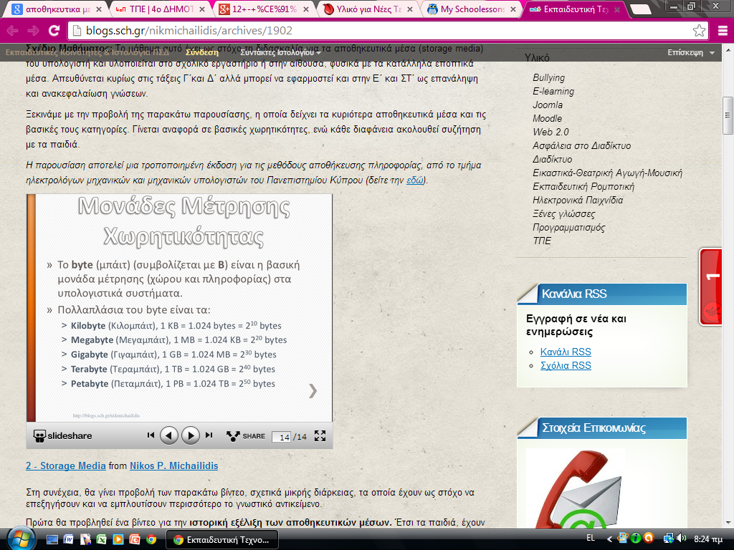**Μνήμη USB (USB stick ή flash key)-** Χρησιμοποιείται πάρα πολύ στις μέρες μας. Τοποθετείται εύκολα στον Η/Υ μας σε μια θύρα USB. Είναι γρήγορο, φτηνό και έχει σχετικά μεγάλη χωρητικότητα από 2GB μέχρι 512 GB. Μεταφέρεται πολύ εύκολα.
* **Κάρτες μνήμης**- Συσκευές αποθήκευσης ψηφιακών [δεδομένων](http://el.wikipedia.org/wiki/%CE%94%CE%B5%CE%B4%CE%BF%CE%BC%CE%AD%CE%BD%CE%B1). Χρησιμοποιούνται πολύ συχνά σε συσκευές όπως [ψηφιακές φωτογραφικές μηχανές](http://el.wikipedia.org/wiki/%CE%A8%CE%B7%CF%86%CE%B9%CE%B1%CE%BA%CE%AE_%CF%86%CF%89%CF%84%CE%BF%CE%B3%CF%81%CE%B1%CF%86%CE%B9%CE%BA%CE%AE_%CE%BC%CE%B7%CF%87%CE%B1%CE%BD%CE%AE), [κινητά τηλέφωνα](http://el.wikipedia.org/wiki/%CE%9A%CE%B9%CE%BD%CE%B7%CF%84%CF%8C_%CF%84%CE%B7%CE%BB%CE%AD%CF%86%CF%89%CE%BD%CE%BF), [υπολογιστές](http://el.wikipedia.org/wiki/%CE%A5%CF%80%CE%BF%CE%BB%CE%BF%CE%B3%CE%B9%CF%83%CF%84%CE%AE%CF%82) κλπ.